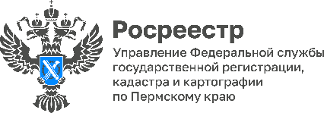

#Анонс#Мы_там_где_люди#Росреестру15лет#МФЦ

13 декабря Росреестр проконсультирует жителей Пермского края в офисах МФЦ

13 декабря 2023 года Управление Росреестра по Пермскому краю в рамках 15-летия ведомства проводит марафон консультаций для граждан по вопросам государственной регистрации недвижимости.
Государственные регистраторы Росреестра будут работать в 16 филиалах МФЦ Прикамья. В «Центральном» офисе города Перми прием будет осуществляться с 15.00 до 19.00 часов, в иных территориях края - с 15.00 до 18.00 часов.
Заместитель руководителя Управления Анна Болотникова отмечает, что задать вопрос по оформлению недвижимости на марафоне может любой житель Пермского края. Мы поможем разобраться в каждой конкретной ситуации! Чтобы попасть на прием, запись не нужна, консультирование будет проводиться в порядке живой очереди.
Для всестороннего рассмотрения вопроса на прием необходимо взять все документы по объекту недвижимости.

График проведения консультаций, адреса МФЦ:

- г. Пермь, ул. Куйбышева, д. 9, «Центральный», с 15.00 до 19.00 часов;
- г. Березники, ул. Мира, д. 30, с 15.00 до 18.00 часов;
- г. Верещагино, ул. Ленина, д. 31, с 15.00 до 18.00 часов;
- г. Губаха, ул. Дегтярева, д. 9, с 15.00 до 18.00 часов;
- г. Добрянка, ул. 8 марта, д. 13, с 15.00 до 18.00 часов;
- г. Краснокамск, ул. Коммунальная, д. 23, с 15.00 до 18.00 часов;
- г. Кудымкар, ул. 50 лет Октября, д. 42, с 15.00 до 18.00 часов;
- г. Кунгур, ул. Советская, д. 26, с 15.00 до 18.00 часов;
- г. Лысьва, ул. Мира, д. 26, с 15.00 до 18.00 часов;
- г. Нытва, ул. Карла Маркса, д. 72, с 15.00 до 18.00 часов;
- г. Оса, ул. Степана Разина, д. 81, копр. 2, с 15.00 до 18.00 часов;
- г. Очер, ул. Ленина, д. 33, с 15.00 до 18.00 часов;
- г. Соликамск, ул. Северная, д. 53, с 15.00 до 18.00 часов;
- г. Чайковский ул. Декабристов, д. 9, с 15.00 до 18.00 часов;
- г. Чернушка, ул. Коммунистическая, д. 9, с 15.00 до 18.00 часов;
- г. Чусовой, ул. Чайковского, д. 18, с 15.00 до 18.00 часов.

#Росреестр_Пермскийкрай
Об Управлении Росреестра по Пермскому краю
Управление Федеральной службы государственной регистрации, кадастра и картографии (Росреестр) по Пермскому краю осуществляет функции по государственному кадастровому учету и государственной регистрации прав на недвижимое имущество и сделок с ним, государственного мониторинга земель, государственному надзору в области геодезии, картографии и земельному надзору, надзору за деятельностью саморегулируемых организаций кадастровых инженеров и арбитражных управляющих. Руководитель Управления Росреестра по Пермскому краю – Лариса Аржевитина.
Контакты для СМИ
Пресс-служба Управления Федеральной службы
государственной регистрации, кадастра и картографии (Росреестр) по Пермскому краю

+7 (342) 205-95-58 (доб. 3214, 3216, 3219)
614990, г. Пермь, ул. Ленина, д. 66/2
press@r59.rosreestr.ru
http://rosreestr.gov.ru/

ВКонтакте:  https://vk.com/rosreestr_59 | Телеграм:  https://t.me/rosreestr_59
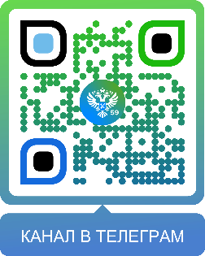
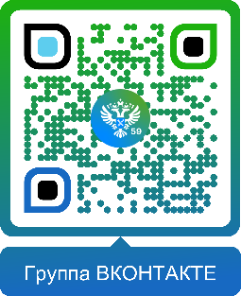

Одноклассники:  https://ok.ru/rosreestr59 | Рутуб:  https://rutube.ru/channel/30420290
